

Министерство образования и науки Российской Федерации

Федеральное государственное бюджетное образовательное учреждение высшего профессионального образования

«Санкт-Петербургский государственный электротехнический университет “ЛЭТИ” им.В.И.Ульянова (Ленина)»

Кафедра ВТ

**ПОЯСНИТЕЛЬНАЯ ЗАПИСКА К КУРСОВОМУ ПРОЕКТУ ПО ДИСЦИПЛИНЕ «ОБЪЕКТНО-ОРИЕНТИРОВАННОЕ ПРОГРАММИРОВАНИЕ»**

**Тема: «Создание программного комплекса средствами объектно- ориентированного программирования»**

|  |  |
| --- | --- |
| Студент гр. 3311 | Локтионов Т.И. |
| Преподаватель | Павловский М.Г |

Санкт-Петербург

2024

# Введение:

Данная курсовая работа посвящена разработке программного комплекса (ПК) для управления деятельностью клиники. Программа предоставляет удобный интерфейс для ведения сведений о пациентах, врачах, расписании приёмов, а также для формирования различных отчётов и статистики. Основной целью является упрощение работы менеджера клиники за счёт автоматизации ввода данных, улучшения процесса хранения информации и обеспечения доступа к аналитическим результатам.

# Обязательными требованиями при разработке кода ПК являются использование следующих конструкций языка Java:

* закрытые и открытые члены классов;
* наследование;
* конструкторы с параметрами;
* абстрактные базовые классы;
* виртуальные функции;
* обработка исключительных ситуаций;
* динамическое создание объектов.

# Техническое задание:

Задание 8. Разработать ПК для администратора регистратуры поликлиники. В ПК должна храниться информация об больных, врачах и их расписании работы. Администратор регистратуры может добавлять, изменять и удалять эту информацию. Ему могут потребоваться следующие сведения:

состав гонщиков команды;

* + Список врачей и их специализация
  + График работы врачей (реализован как дата записи)
  + Справка о болезни некоторого больного
  + Вид болезни

# Технические возможности ПК:

1. Управление данными о пациентах с возможностью добавления, редактирования и удаления записей.

2. Управление сведениями о врачах, включая указание специализации и назначение пациентов.

3. Формирование расписания приёмов, в том числе даты, времени и статуса (принят, отменён, в ожидании).

4. Отображение списка врачей и привязанных к ним пациентов.

5. Генерация информации о статусах приёмов и итогах лечения для каждого пациента.

6. Создание и редактирование графика приёмов, позволяющее оптимизировать загрузку врачей.

7. Вывод и сортировка данных о приёмах с возможностью фильтрации по дате, врачу или статусу.

8. Экспорт данных в форматы PDF и HTML (с использованием JasperReports).

9. Поддержка работы с XML-файлами для сохранения и загрузки информации о пациентах и приёмах.

# Описание Программного Комплекса:

Программный комплекс реализован на языке Java и представляет собой настольное приложение с графическим интерфейсом для управления данными клиники. В нём используются компоненты JTable и DefaultTableModel для хранения и отображения сведений о пациентах, врачах и приёмах. Ключевые возможности включают многопоточную обработку, а также экспорт данных в PDF и HTML. Интерфейс приложения содержит элементы для добавления, редактирования и удаления записей, а также инструменты фильтрации и сортировки, что упрощает и ускоряет работу персонала клиники.

# Проектирование ПК На этапе проектирования системы для управления информацией о пациентах и приёмах необходимо было определить основные требования и функциональные сценарии. Каждый сценарий описывает, какие действия пользователь может выполнять и как приложение реагирует на эти действия. Эти сценарии (прецеденты, use cases) дают чёткое понимание ключевых процессов в клинике и упрощают реализацию системы. Прецеденты Добавить пациента: пользователь (например, регистратор) вносит нового пациента в базу, используя данные, загруженные из XML-файла или введённые вручную. Удалить пациента: пользователь удаляет данные о конкретном пациенте. Сохранить данные: пользователь сохраняет текущие записи (пациенты, приёмы и т.д.) в XML-файл. Загрузить данные: пользователь загружает список пациентов и другую информацию из существующего XML-файла. Поиск пациента: пользователь ищет пациента по ключевым словам (например, имени, врачу или названию болезни). Регистрация пользователя: новый пользователь (сотрудник клиники) получает учётные данные для входа в систему. Генерация отчётов: пользователь формирует отчёты в PDF или HTML-формате, используя данные о пациентах, датах приёма или статусах. Акторы Пользователь: основной актор, который работает с данными (вносит пациентов, ищет, редактирует записи). Администратор: актор с расширенными правами, который управляет доступом к системе (например, регистрирует новых сотрудников). Связи между актёрами и прецедентами На диаграмме прецедентов пользователь инициирует все основные операции с данными (добавление, удаление, поиск и т.д.). Администратор управляет правами пользователей и процессом регистрации — это может быть отображено отдельной стрелкой к прецеденту «Регистрация пользователя». Связи использования и расширения Связь *uses* (использование) отражает ситуацию, когда один прецедент необходим другому. К примеру, «Сохранить данные» может включать повторное использование логики «Загрузить данные» для валидации или проверки целостности. Связь *extends* (расширение) показывает, что один прецедент дополняет другой дополнительным поведением. Например, «Поиск пациента» может быть расширён («extends») функциональностью более сложной фильтрации или сортировки. Ранжирование прецедентов К критически важным функциям относятся «Добавить пациента» и «Удалить пациента», так как без них базовая работа с системой невозможна. «Сохранить данные» и «Загрузить данные» также входят в число приоритетных, обеспечивая целостность информации. «Поиск пациента» и «Генерация отчётов» могут идти следом по важности, поскольку они значительно облегчают анализ и доступ к данным. Элементы диаграммы прецедентов Акторы: «Пользователь» (персонал клиники) и «Администратор» (управляет доступом и настройками). Прецеденты: «Добавить пациента», «Удалить пациента», «Сохранить данные», «Загрузить данные», «Поиск пациента», «Регистрация пользователя», «Генерация отчётов». Связи: стрелки между актёрами и прецедентами, а также *uses*/*extends*, если один прецедент опирается на функциональность другого. Описание диаграммы «Пользователь» связан со всеми основными действиями по работе с пациентами (добавление, удаление, поиск), а также с генерацией отчётов. «Администратор» выполняет регистрацию новых пользователей, контролирует их права. «Сохранить данные» и «Загрузить данные» логически связаны, так как оба обращаются к работе с XML-файлами.

# +-------------------+

# | Пользователь |

# +---------+---------+

# | добавляет

# v

# +-------------------+

# | Добавить пациента |

# +-------------------+

# | удаляет

# v

# +-------------------+

# | Удалить пациента |

# +-------------------+

# | сохраняет

# v

# +-------------------+

# | Сохранить данные |

# +-------------------+

# | загружает

# v

# +-------------------+

# | Загрузить данные |

# +-------------------+

# | ищет

# v

# +-------------------+

# | Поиск пациента |

# +-------------------+

# | регистрируется

# v

# +----------------------------+

# | Регистрация пользователя |

# +----------------------------+

# | генерирует

# v

# +----------------------+

# | Генерация отчетов |

# +----------------------+ Наглядная диаграмма прецедентов отражает эти взаимосвязи, позволяя в дальнейшем легко проектировать и реализовывать логику приложения.

# Создание прототипа интерфейса пользователя

Прецеденты описывают ключевой функционал системы «в общих чертах», не вдаваясь в особенности реализации пользовательского интерфейса. Для разработки же удобного и понятного интерфейса необходимо детально прописать, **какие именно формы** (диалоговые окна, экраны) будут доступны пользователю, **какие поля ввода** и **элементы управления** (кнопки, пункты меню и т.д.) на них расположены, а также **какие действия** требуется совершать (нажатие кнопки, ввод текста, выбор из выпадающего списка и пр.) и **какую реакцию** (вывод сведений, отображение подсказки, перемещение курсора) система при этом даёт.

# Создание прототипа интерфейса пользователя:

Главное окно (макет):

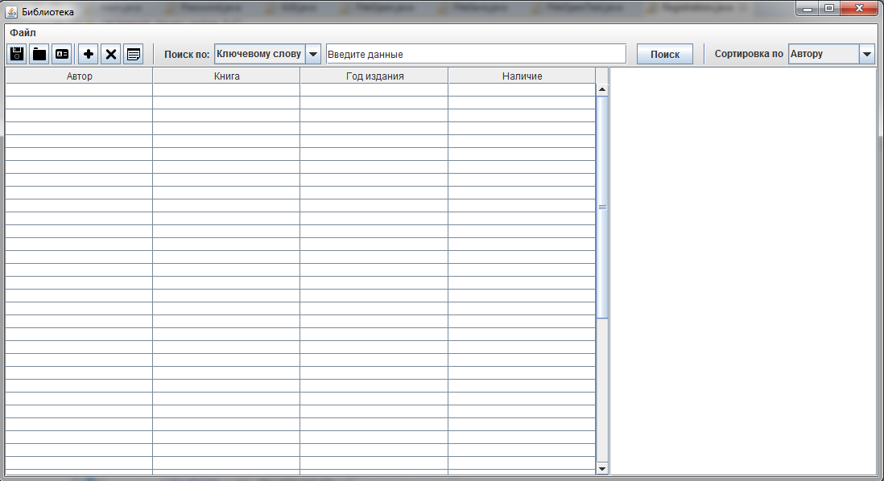

Готовый результат:

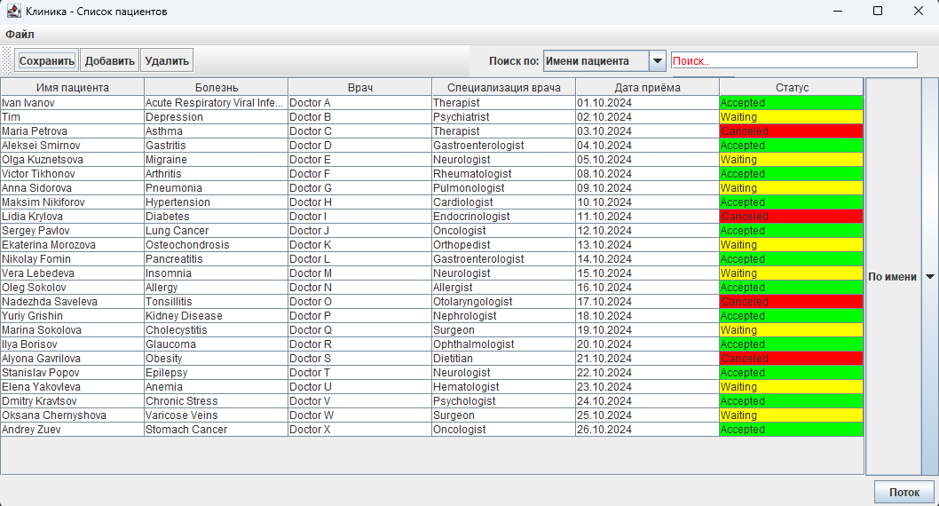

Регистрация пользователя (авторизация):

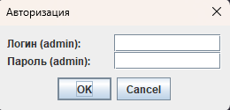

Сохранение данных:

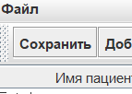

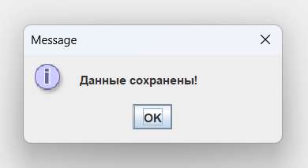

Работоспособность загрузки/выгрузки данных из XML файла:

|  |  |
| --- | --- |
|  |  |
|  |  |
|  |  |

Сортировка:

|  |  |
| --- | --- |
|  |  |

Поиск по имени пациента/врача и названию болезни:

|  |
| --- |
|  |
|  |
|  |

Удаление выбранной строки:

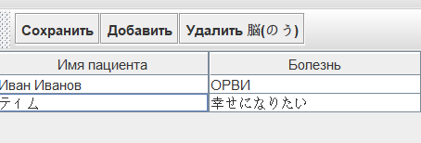

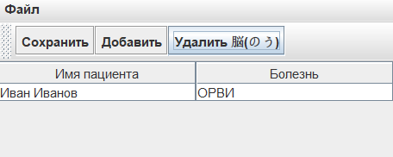

Возможность редактирования:



Удаление выбранной вкладки:



Создание .jrxml файла (шаблона):

|  |  |
| --- | --- |
|  |  |
|  |  |
|  |  |

Cгенерированные шаблоны:

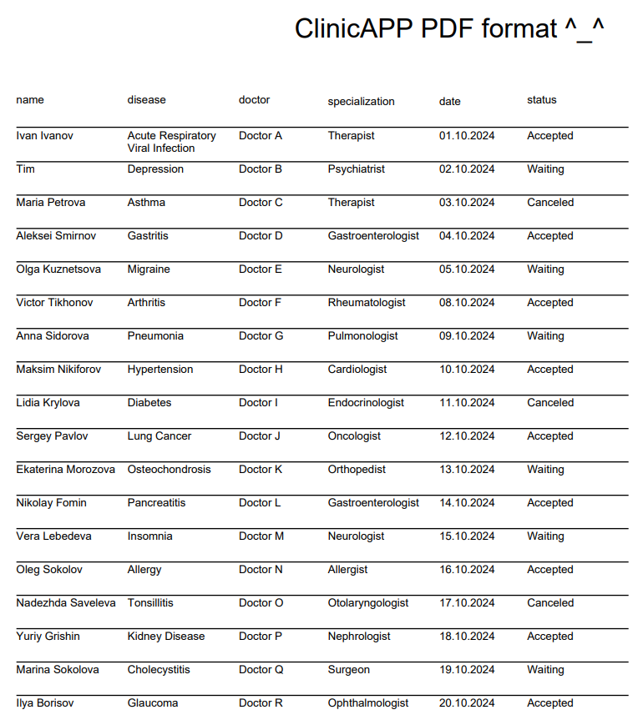

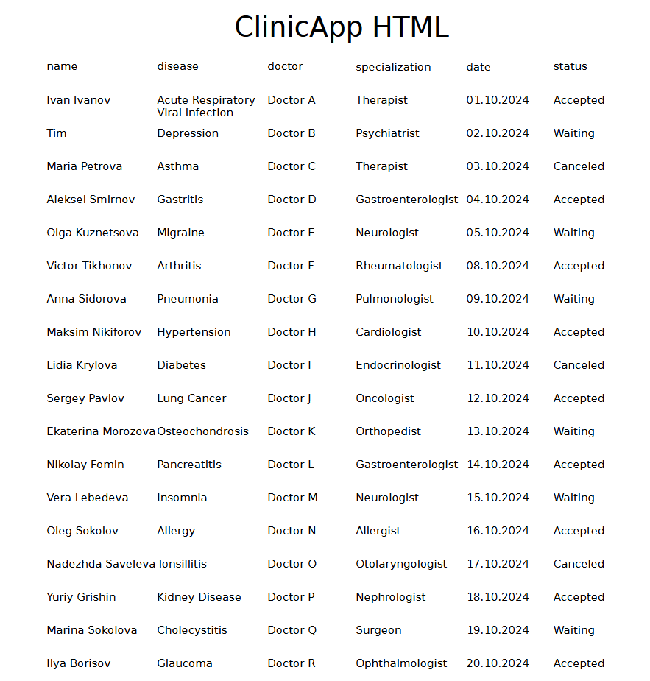

**Разработка объектной модели приложения для управления данными клиники**

Объектная модель приложения не описывает внутреннюю структуру программного комплекса в коде, а отображает основные понятия предметной области клиники в виде совокупности типов объектов (сущностей). Эти сущности выделяются из анализа требований и прецедентов, связанных с учётом пациентов, проведением приёмов, работой врачей и назначением процедур.

**1. Сущности**

На диаграмме каждая сущность изображается прямоугольником, внутри которого указываются её **название**, **атрибуты** и **операции**. Ниже представлены основные сущности для рассматриваемой предметной области:

**Пациент (Patient)**

* **Атрибуты**:
  + *имя*: String — имя пациента.
  + *болезнь*: String — заболевание, с которым обратился пациент.
  + *статус*: String — текущее состояние приёма (например, «Waiting», «Accepted», «Canceled»).
* **Операции**:
  + добавить() — добавляет информацию о новом пациенте в систему.
  + удалить() — удаляет сведения о пациенте из списка.
  + редактировать() — изменяет данные о пациенте (например, обновляет болезнь или статус).

**Врач (Doctor)**

* **Атрибуты**:
  + *имя*: String — имя врача.
  + *специализация*: String — специализация (терапевт, хирург и т. д.).
* **Операции**:
  + добавить() — добавляет нового врача в систему.
  + удалить() — удаляет врача из списка.
  + редактировать() — редактирует сведения о враче.

**Приём (Appointment)**

* **Атрибуты**:
  + *дата*: Date — дата приёма пациента.
  + *время*: Time — время начала приёма.
  + *врач*: String (или ссылка на объект Doctor) — врач, ведущий приём.
  + *пациент*: String (или ссылка на объект Patient) — пациент, записанный на приём.
* **Операции**:
  + добавить() — создаёт новый приём (запись в расписании).
  + удалить() — отменяет приём.
  + редактировать() — корректирует время, дату или статус приёма.

**Пользователь (User)**

* **Атрибуты**:
  + *имя*: String — логин пользователя (например, имя сотрудника).
  + *пароль*: String — пароль для доступа к системе.
* **Операции**:
  + регистрация() — регистрирует нового пользователя (сотрудника) в системе.
  + вход() — авторизует пользователя и предоставляет доступ к функционалу.
  + выход() — завершает текущую пользовательскую сессию.

**2. Ассоциации между сущностями**

Ассоциации описывают отношения между разными сущностями. Они обозначаются линиями на диаграмме, сопровождаются названием (семантикой) и указывают *кратность* (количество возможных связей).

* **Пациент — Приём**
  + Ассоциация: «записан на»
  + Кратность: 1 .. * со стороны пациента (один пациент может иметь много приёмов) и 1 со стороны приёма (каждый приём связан конкретно с одним пациентом).
* **Врач — Приём**
  + Ассоциация: «ведёт»
  + Кратность: 1 .. * для врача (врач может вести несколько приёмов) и 1 со стороны приёма (каждый приём ведётся конкретным врачом).
* **Пользователь — (Пациент, Врач, Приём)**
  + Пользователь (например, администратор или регистратор клиники) может управлять (добавлять, удалять, редактировать) данными о пациентах, врачах и приёмах.

**3. Элементы диаграммы сущностей**

1. **Сущности**:
   * **Пациент (Patient)**
     + *имя*: String
     + *болезнь*: String
     + *статус*: String
     + Операции: добавить(), удалить(), редактировать()
   * **Врач (Doctor)**
     + *имя*: String
     + *специализация*: String
     + Операции: добавить(), удалить(), редактировать()
   * **Приём (Appointment)**
     + *дата*: Date
     + *время*: Time
     + *врач*: String (или Doctor)
     + *пациент*: String (или Patient)
     + Операции: добавить(), удалить(), редактировать()
   * **Пользователь (User)**
     + *имя*: String
     + *пароль*: String
     + Операции: регистрация(), вход(), выход()
2. **Ассоциации**:
   * **Пациент** и **Приём**: «записан на» (1 .. * / 1)
   * **Врач** и **Приём**: «ведёт» (1 .. * / 1)
   * **Пользователь** и **(Пациент, Врач, Приём)**: «управляет» (означает, что пользователь создаёт, редактирует или удаляет записи)

Таким образом, объектная модель приложения отражает структуру предметной области клиники, позволяя наглядно увидеть, как основные сущности (пациент, врач, приём) и пользовательские операции (добавление, редактирование, удаление, регистрация) связаны между собой. Эта модель служит базисом для дальнейшей реализации логики в коде, создания пользовательского интерфейса и взаимодействия с хранилищами данных (например, XML-файлами).

Ниже приведён **пример текстового представления** объектной модели для предметной области клиники (пациенты, врачи, приёмы, пользователи). Подобная диаграмма отражает сущности, их атрибуты и операции, а также показывает ассоциации («записан на», «ведёт» и т. д.). Обратите внимание, что это лишь одна из возможных реализаций в стиле ASCII; её можно дорабатывать или расширять при необходимости.

**Текстовая диаграмма сущностей (пример)**

Copy code

+----------------------+

| Пациент (Patient) |

+----------------------+

| имя: String |

| болезнь: String |

| статус: String |

+----------------------+

| + добавить() |

| + удалить() |

| + редактировать() |

+----------------------+

| "записан на"

v

+----------------------+

| Приём (Appointment) |

+----------------------+

| дата: Date |

| время: Time |

| врач: Doctor |

| пациент: Patient |

+----------------------+

| + добавить() |

| + удалить() |

| + редактировать() |

+----------------------+

| "ведёт"

v

+----------------------+

| Врач (Doctor) |

+----------------------+

| имя: String |

| специализация: String|

+----------------------+

| + добавить() |

| + удалить() |

| + редактировать() |

+----------------------+

+----------------------+

| Пользователь (User) |

+----------------------+

| имя: String |

| пароль: String |

+----------------------+

| + регистрация() |

| + вход() |

| + выход() |

+----------------------+

В данной диаграмме:

* **Пациент (Patient)** имеет атрибуты *имя*, *болезнь*, *статус* и операции для добавления, удаления, редактирования данных.
* **Приём (Appointment)** хранит *дату*, *время*, ссылки на *врача* и *пациента*.
* **Врач (Doctor)** характеризуется *именем* и *специализацией*.
* **Пользователь (User)** — сущность для управления доступом (авторизация, регистрация, завершение сеанса).

Ассоциации здесь показаны в виде пояснительных стрелок:

* Пациент «записан на» приём.
* Врач «ведёт» приём.
* Пользователь может «управлять» (или «создавать / редактировать / удалять») записями о пациентах, врачах и приёмах.

**Детальное описание операций (пример)**

Ниже — пример, как можно детализировать некоторые операции в стиле «Входные параметры / Выходные параметры». Вы можете аналогично расписать все остальные методы.

**1. Пациент (Patient)**

* **Добавить пациента**
  + **Назначение**: Создаёт новую запись о пациенте в системе.
  + **Входные параметры**:
    - *имя*: String — имя пациента.
    - *болезнь*: String — заболевание.
    - *статус*: String — статус (например, «Waiting», «Accepted»).
  + **Выходные параметры**:
    - *успех*: boolean — флаг, указывающий на результат (успешно или нет).
* **Удалить пациента**
  + **Назначение**: Удаляет пациента из списка.
  + **Входные параметры**:
    - *идентификатор* или *индекс* (зависит от реализации)
  + **Выходные параметры**:
    - *успех*: boolean
* **Редактировать пациента**
  + **Назначение**: Обновляет данные о пациенте (новое имя, новая болезнь, новый статус и т. д.).
  + **Входные параметры**:
    - *идентификатор* (int) — уникальный ID пациента.
    - *новоеИмя*: String (может быть пустым, если без изменения).
    - *новаяБолезнь*: String
    - *новыйСтатус*: String
  + **Выходные параметры**:
    - *успех*: boolean

**2. Приём (Appointment)**

* **Добавить приём**
  + **Назначение**: Создаёт новую запись о приёме (расписание).
  + **Входные параметры**:
    - *дата*: Date
    - *время*: Time
    - *врач*: String (или Doctor)
    - *пациент*: String (или Patient)
  + **Выходные параметры**:
    - *успех*: boolean
* **Удалить приём**
  + **Назначение**: Удаляет приём из расписания.
  + **Входные параметры**:
    - *идентификатор* (int) — уникальный ID приёма.
  + **Выходные параметры**:
    - *успех*: boolean
* **Редактировать приём**
  + **Назначение**: Изменяет дату, время, врача или пациента в существующей записи.
  + **Входные параметры**:
    - *идентификатор* (int) — уникальный ID приёма.
    - *новаяДата*: Date
    - *новоеВремя*: Time
    - *новыйВрач*: String
    - *новыйПациент*: String
  + **Выходные параметры**:
    - *успех*: boolean

**3. Врач (Doctor)**

* **Добавить врача**
  + **Назначение**: Добавляет нового врача.
  + **Входные параметры**:
    - *имя*: String
    - *специализация*: String
  + **Выходные параметры**:
    - *успех*: boolean
* **Удалить врача**
  + **Назначение**: Удаляет врача из списка.
  + **Входные параметры**:
    - *идентификатор* (int)
  + **Выходные параметры**:
    - *успех*: boolean
* **Редактировать врача**
  + **Назначение**: Изменяет информацию о враче (имя, специализация).
  + **Входные параметры**:
    - *идентификатор* (int)
    - *новоеИмя*: String
    - *новаяСпециализация*: String
  + **Выходные параметры**:
    - *успех*: boolean

**4. Пользователь (User)**

* **Регистрация**
  + **Назначение**: Создаёт учётную запись пользователя в системе.
  + **Входные параметры**:
    - *имя*: String — логин.
    - *пароль*: String — пароль.
  + **Выходные параметры**:
    - *успех*: boolean
* **Вход**
  + **Назначение**: Авторизует существующего пользователя.
  + **Входные параметры**:
    - *имя*: String
    - *пароль*: String
  + **Выходные параметры**:
    - *успех*: boolean
    - *сообщение*: String — «Успешный вход» или «Неверный пароль»
* **Выход**
  + **Назначение**: Завершает сессию пользователя.
  + **Входные параметры**: *(нет)*
  + **Выходные параметры**:
    - *успех*: boolean

Таким образом, подобное **текстовое представление диаграммы сущностей** (сущности, их атрибуты, методы, а также возможные ассоциации) даёт общее понимание структуры предметной области и облегчает дальнейшую реализацию приложения.

**1. Построение диаграммы классов для приложения управления клиникой**  
Диаграмма классов (*class diagram*) иллюстрирует будущие программные классы и интерфейсы на основе объектной модели клиники. Для каждого класса указываются три раздела: имя класса, состав его атрибутов и методы (операции). Графически класс отображается прямоугольником, в котором последовательно перечисляются название, поля и методы.

**2. Структура классов**

Ниже описаны основные классы, выделенные в системе управления клиникой.

**Пациент (Patient)**

* **Атрибуты**:
  + + имя: String — имя пациента.
  + + болезнь: String — болезнь, с которой пациент обратился.
  + + статус: String — текущий статус приёма (например, «Waiting», «Accepted», «Canceled»).
* **Методы**:
  + + добавить(): boolean — добавляет нового пациента.
  + + удалить(): boolean — удаляет пациента из списка.
  + + редактировать(): boolean — редактирует информацию о пациенте (имя, болезнь, статус).

**Врач (Doctor)**

* **Атрибуты**:
  + + имя: String — имя врача.
  + + специализация: String — специализация врача (терапевт, хирург и т. д.).
* **Методы**:
  + + добавить(): boolean — добавляет нового врача.
  + + удалить(): boolean — удаляет врача из списка.
  + + редактировать(): boolean — редактирует информацию о враче (имя, специализация и т. д.).

**Приём (Appointment)**

* **Атрибуты**:
  + + дата: Date — дата приёма.
  + + время: Time — время начала приёма.
  + + врач: String — указание, какой врач ведёт приём.
  + + пациент: String — указание, какой пациент записан на приём.
* **Методы**:
  + + добавить(): boolean — добавляет новую запись о приёме.
  + + удалить(): boolean — удаляет приём из расписания.
  + + редактировать(): boolean — редактирует данные о приёме (дату, время, врача, пациента).

**Пользователь (User)**

* **Атрибуты**:
  + + имя: String — имя (логин) пользователя в системе.
  + + пароль: String — пароль для входа.
* **Методы**:
  + + регистрация(): boolean — регистрирует нового пользователя в системе.
  + + вход(): boolean — даёт возможность пользователю войти под своим логином и паролем.
  + + выход(): boolean — завершает сессию пользователя.

**3. Связи между классами**

На диаграмме классов обычно различают три основных типа отношений: **ассоциация**, **агрегация** и **наследование**.

1. **Ассоциации**
   * **Пациент** ↔ **Приём**: «записан на»
     + Кратность: у пациента может быть несколько приёмов (1..*), тогда как каждый конкретный приём ссылается на одного пациента (1..1).
   * **Врач** ↔ **Приём**: «ведёт»
     + Кратность: один врач ведёт несколько приёмов (1..*), но каждый приём закреплён за одним конкретным врачом (1..1).
2. **Агрегация**
   * Если, к примеру, класс «Врач» агрегирует класс «Приём» (или наоборот), то это может быть показано с помощью пустого ромба на линии связи. Это указывает, что, например, в рамках врача может вестись список нескольких приёмов.
3. **Наследование**
   * Если в системе есть разные виды пользователей (например, «Администратор» и «Медсестра»), можно ввести классы Administrator и Nurse, которые будут наследовать базовый класс User. На диаграмме наследование обозначается стрелкой с белым треугольником, направленным от производного класса к базовому классу.

Таким образом, диаграмма классов даёт представление о том, **как** в приложении будут структурированы ключевые сущности (пациент, врач, приём, пользователь), **какие** у них есть данные (атрибуты) и **какие** операции они могут выполнять (методы), а также отражает **взаимосвязи** (ассоциации, агрегации, наследование) между классами.

Диаграмма классов:  
 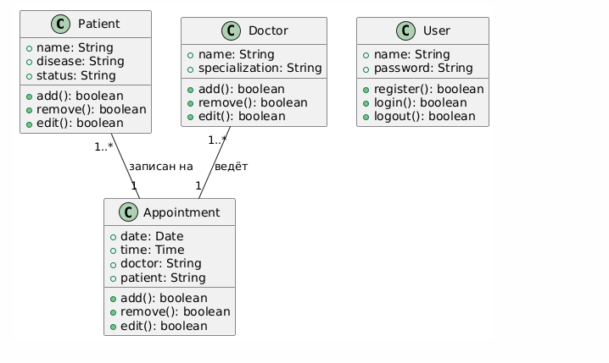

**Описание поведения приложения для управления данными клиники (диаграмма последовательностей)**

**1. Общие сведения**  
Поведение приложения описывает, какие действия выполняются в ходе работы системы, не углубляясь при этом в детали механизмов реализации. Одним из способов наглядно представить поведение является **диаграмма последовательностей** (*sequence diagram*). Она показывает, в каком порядке происходят взаимодействия (запросы) между пользователем и объектами системы в рамках определённого сценария.

**2. Идентификация пользователей и объектов**

1. Определите, **какие пользователи** (например, администратор, оператор регистратуры) и **какие объекты** (классы «Пациент», «Врач», «Приём», «Пользователь» и т. д.) участвуют в рассматриваемом сценарии.
2. Изобразите эти объекты в верхней части диаграммы последовательностей в виде прямоугольников, подписав внутри прямоугольника (или под ним) имя объекта с подчёркиванием и название класса, которому он принадлежит (например, _p1 : Patient).
3. Проведите от каждого объекта **вертикальную пунктирную линию**, обозначающую «линию жизни» (*lifeline*).

**3. Выбор операций**

* Из проектной документации (объектной модели, диаграммы классов) определите, какие **операции** выполняют данные объекты в данном сценарии (например, добавитьПациента(), удалитьПациента(), редактироватьПриём() и т. д.).
* Если каких-то операций, необходимых для сценария, раньше не описывали, добавьте их в модель.

**4. Отображение запросов (сообщений)**

* Каждый запрос на выполнение операции отображается **горизонтальной стрелкой**: она начинается на линии жизни (lifeline) того объекта или пользователя, который инициирует вызов, и заканчивается на линии жизни объекта-исполнителя.
* Над стрелкой указывается **номер** запроса, **название** операции и при необходимости **параметры** (например, 1.1 addPatient(name, disease)).
* Расположение стрелки по вертикали показывает момент времени вызова (чем ниже, тем позже).

**5. Порядок выполнения операций**

* **Прямоугольник** на линии жизни объекта означает интервал выполнения конкретной операции (активность объекта).
* Для удобства используют **вложенную систему нумерации**: если операция 1 вызывает подоперации 1.1, 1.2 и т. д., то внутри 1.1 могут быть подшаги 1.1.1, 1.1.2 и так далее.
* Порядок стрелок сверху вниз отражает временную последовательность событий.

**6. Условные ветвления и создание/уничтожение объектов**

* При необходимости на диаграмме можно показать **логические условия** (if-else), когда одни операции выполняются только при выполнении определённого условия.
* Если объект **создаётся** в процессе сценария, его линия жизни начинается не сверху диаграммы, а с момента вызова конструктора (стрелка, указывающая на появление объекта).
* Если объект **уничтожается** до завершения сценария, его линия жизни заканчивается символом «Х» (крестик), указывающим момент уничтожения.

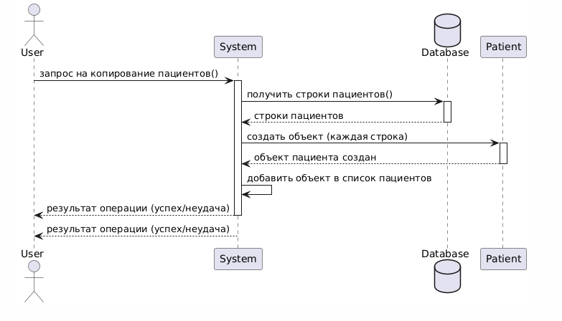**Построение диаграммы действий для приложения управления данными клиники**  
Диаграммы действий (*activity diagrams*) применяются для наглядного описания сложных операций, таких как добавление нового пациента, редактирование информации о приёмах или копирование данных из внешнего источника. Основная цель создания таких диаграмм — **визуализировать логику** (алгоритм) выполнения операций, определяя порядок действий и варианты переходов между ними.

**Графическое представление** диаграммы действий напоминает блок-схему:

* Вершины (*nodes*) соответствуют **действиям** (операциям системы).
* Рёбра (*edges*) показывают **переходы** от одного действия к другому.

Каждая диаграмма действий должна иметь **единственное начальное** и **единственное конечное** состояние. Обычно её строят вертикально, чтобы поток действий шёл сверху вниз.

**Основные элементы диаграммы действий**

1. **Начальное состояние**  
   Обозначает, с чего начинается процесс (например, «Запрос на добавление пациента»).
2. **Действия**  
   Различные операции, такие как «Собрать данные о пациенте», «Проверить введённую информацию», «Внести пациента в базу данных» и т. д.
3. **Переходы**  
   Связывают действия между собой, показывая **последовательность** их выполнения.
4. **Конечное состояние**  
   Обозначает результат, например «Пациент успешно добавлен».
5. **Параллельные процессы** (если нужны)  
   Диаграмма действий позволяет выделять и сливать **параллельные потоки** при помощи «штанги синхронизации» (линии, разделяющей и вновь объединяющей несколько ветвей выполнения).

**Пример диаграммы действий**

Допустим, нам нужно отобразить **процесс добавления нового пациента** в клинику:

1. **Начальное состояние**: «Запрос на добавление пациента».
2. **Действие 1**: «Собрать данные пациента» (имя, болезнь, дата приёма и т. д.).
3. **Действие 2**: «Проверить корректность данных»:
   * Если данные корректны, переходим к следующему действию.
   * Если данные некорректны, переходим к действию «Вывести сообщение об ошибке» и завершаем процесс.
4. **Действие 3**: «Добавить пациента в базу данных» (или сохранить запись в XML).
5. **Конечное состояние**: «Пациент успешно добавлен».

Таким образом, диаграмма действий в формате «начальное состояние → последовательность действий → конечное состояние» помогает **наглядно** показать, какие шаги выполняются при добавлении пациента, какова их последовательность и какие есть **разветвления** (условные переходы) в процессе.

Диаграмма:

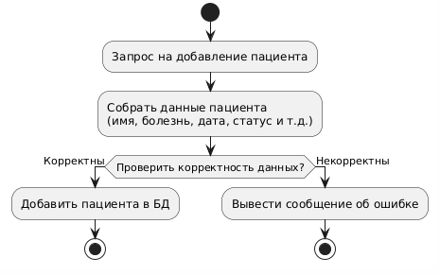

**Руководство оператора**

**3.1 Назначение программы**

Программа «Учёт пациентов» предназначена для автоматизации процессов, связанных с ведением информации о пациентах, врачах, расписании приёмов и статусах лечения в поликлинике (или другом медицинском учреждении). Она входит в состав автоматизированной системы учёта и администрирования данных и упрощает деятельность администраторов и сотрудников, отвечающих за хранение записей пациентов и их консультаций.

С помощью программы «Учёт пациентов» администратор может:

* Добавлять, редактировать и удалять информацию о пациентах.
* Добавлять, редактировать и удалять информацию о врачах.
* Добавлять, редактировать и удалять данные о приёмах (дате, времени, статусе).
* Получать справочную информацию о пациентах, врачах и расписании приёмов.

**3.2 Условия выполнения программы**

Программа работает в операционной среде Windows (версии XP, 7 и выше) и использует базу данных (например, MS Access или MySQL). Минимальные требования к компьютеру:

1. Процессор Pentium IV 1.5 ГГц или выше.
2. Не менее 2 Гб оперативной памяти.
3. Не менее 10 Гб свободного места на жёстком диске.
4. Видеокарта с объёмом памяти от 128 Мб.
5. Стандартная клавиатура.
6. Мышь или другой манипулятор.

**3.3 Описание задачи**

Приложение хранит сведения о пациентах, врачах и расписании приёмов. Администратор имеет возможность добавлять, изменять и удалять эти данные. Также в системе можно управлять:

* Уровнями доступа пользователей (администратор, регистратор, врач и пр.).
* Информацией о пациентах и их назначениях.
* Датами и статусами приёмов (например, «Waiting», «Accepted», «Canceled»).
* Информацией о врачах и их специализации.

При написании программы на Java необходимо использовать:

* Открытые (public) и закрытые (private) члены классов.
* Наследование.
* Конструкторы с параметрами.
* Абстрактные базовые классы.
* Методы, подлежащие переопределению (виртуальные функции).
* Механизмы обработки исключений.
* Динамическое создание объектов.

На этапе проектирования была создана общая модель приложения, в которой определены основные сущности и связи между ними. В соответствии с этой моделью разработаны классы для хранения данных о пациентах, врачах и приёмах. Все данные хранятся в базе данных.

**3.4 Входные и выходные данные**

**Выходные данные** приложения — это таблицы, содержащие характеристики информационных объектов (например, список пациентов, расписание приёмов, сведения о врачах и их специализациях).

**Входные данные** (сведения о пациентах, враче, времени и дате приёма) берутся из документации или вводятся вручную администратором в режиме диалога. Каждая характеристика (атрибут) может набираться вручную либо выбираться из предложенного списка значений.

**1. Реализация отношений «многие ко многим»**

В системе «Учёт пациентов» реализовано отношение «многие ко многим» между пациентами и врачами. Это означает, что один пациент может наблюдаться у нескольких врачей (например, у терапевта и кардиолога), а один врач может одновременно вести несколько пациентов. Подобная реализация повышает гибкость учёта и облегчает администрирование данных о приёмах.

**2. Описание сущностей**

**Пациенты (Patients)**

* Один пациент может быть связан с несколькими врачами, если ему требуется консультация нескольких специалистов.
* Атрибуты пациента могут включать: patient_id, name, age, а также дополнительную информацию (например, disease или status).

**Врачи (Doctors)**

* Один врач может наблюдать сразу нескольких пациентов.
* Атрибуты врача: doctor_id, doc_name, specialty.

**Связующая таблица (Patient_Doctor)**

* Для реализации связи «многие ко многим» используется таблица Patient_Doctor, в которой хранятся идентификаторы пациента и врача.
* Атрибуты связующей таблицы: patient_id, doctor_id.

**Описание схемы**

* «Пациенты» может быть связана с несколькими записями в Patient_Doctor, указывая на разных врачей, ведущих наблюдение.
* «Врачи» может быть связана с несколькими записями в Patient_Doctor, отражая, что у врача есть несколько пациентов.
* Таблица Patient_Doctor хранит пары (patient_id, doctor_id), описывая связь между конкретным пациентом и конкретным врачом. Это даёт возможность гибко изменять, кто у какого врача наблюдается и добавлять новые назначения при необходимости.

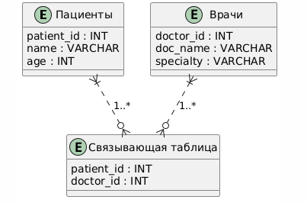

**Оценка качества пользовательского интерфейса**

**Анализ удобства интерфейса**

1. **Положительные стороны**:
   * **Простота**: интерфейс, основанный на таблицах (JTable) и кнопках (JButton), легко осваивается даже начинающим пользователям.
   * **Минимализм**: в окне присутствуют только те элементы, которые действительно нужны для работы с пациентами и врачами.
2. **Возможные улучшения**:
   * **Подсказки (tooltips)** для кнопок, чтобы пользователь сразу понимал их назначение.
   * **Более наглядная визуализация** (например, графики загрузки врачей или статистика приёмов).
   * **Расширенный дизайн** с использованием JavaFX, чтобы интерфейс выглядел современнее и имел более гибкие элементы.

**Пользовательский интерфейс**

Приложение содержит **интуитивно понятный GUI**, где основные операции с данными (пациентами, врачами, приёмами и т. д.) выполняются через кнопки и таблицы:

1. **Добавление новой строки** (например, пустой записи о пациенте или враче).
2. **Сохранение данных** во внешний файл (кнопка «Save XML»).
3. **Удаление выбранной строки** (кнопка «Delete»).
4. **Добавление данных** в таблицу (например, кнопка «Add»).
5. **Регистрация пользователя** (окно ввода логина/пароля перед входом).
6. **Экспорт данных** в форматы PDF и HTML для создания отчётов (например, по приёмам или статусам пациентов).
7. **Сброс фильтров и сортировок** (кнопка «Reset Filters»).
8. **Загрузка и сохранение XML** (кнопки «Load XML» и «Save XML»), позволяющие быстро восстанавливать или сохранять текущие записи.

Интерфейс упорядочен по вкладкам или панелям, что упрощает переключение между разными категориями данных (например, «Пациенты», «Врачи»).

**Перспективы развития**

В дальнейшем приложение может быть доработано:

* **Внедрение статистических графиков** (например, для наглядного анализа расписания или численности пациентов).
* **Переход на JavaFX** для улучшения внешнего вида и интерактивности.
* **Автоматическая генерация отчётов** (в том числе графики для каждого врача или пациентов со схожими диагнозами).

**Описание структуры приложения**

Приложение разработано на языке Java и разделено на **несколько логических компонентов**, что обеспечивает удобство сопровождения и масштабирования.

**1. Графический интерфейс (GUI)**

* **Библиотека Swing**: используется для создания окон, панелей, таблиц и кнопок.
* **JTable и DefaultTableModel**:
  + JTable отображает списки пациентов, врачей и статусы приёмов.
  + DefaultTableModel хранит данные и предоставляет методы для вставки/удаления строк.
* **Кнопки (JButton)**:
  + «Add» — добавляет новую запись (пациента или врача).
  + «Delete» — удаляет выделенную запись в таблице.
  + «Export to PDF/HTML» — экспорт текущей таблицы в указанный формат.
  + «Save XML / Load XML» — сохранение и загрузка данных в XML.
  + «Reset Filters» — сбрасывает фильтрацию или поиск.
* **Панели (JPanel)**: группируют элементы интерфейса, разбивая программу на функциональные блоки (панель инструментов, область таблицы и т. д.).

**2. Основные функции**

* **Добавление, редактирование, удаление записей**:
  + Пользователь создаёт новую строку или выбирает существующую для правки/удаления.
* **Сохранение и загрузка данных в формате XML**:
  + Позволяет хранить информацию о пациентах, врачах и приёмах между запусками приложения.
* **Экспорт отчётов**:
  + Таблицы можно выгружать в PDF или HTML (например, для дальнейшей печати).
* **Фильтрация и сортировка**:
  + Быстрый поиск среди пациентов по имени, врачу или статусу приёма.

**3. Логика управления данными**

* **Работа с таблицами**:
  + Для каждого типа сущностей (пациенты, врачи и т. д.) есть свой DefaultTableModel. Добавление новой записи мгновенно отражается в JTable.
* **Работа с XML** (класс XMLfile):
  + Загрузка и сохранение списка записей в XML.
  + Структура XML согласуется со столбцами таблицы, что облегчает чтение/запись.
* **Экспорт** (класс ReportGenerator):
  + Генерирует PDF или HTML-отчёты на основе текущего состояния таблиц.
  + Происходит в отдельном потоке, чтобы интерфейс оставался отзывчивым.

**4. Многопоточность**

* Для длительных операций (экспорт, загрузка из XML) используется **несколько потоков** или ExecutorService.
* Это позволяет запускать тяжёлые задачи в фоне, не блокируя основную форму приложения.

**5. Логирование**

* Все действия пользователя (добавление, удаление, экспорт и т. п.) могут записываться в журнал через механизмы Logger.
* Логирование помогает анализировать проблемы и просматривать историю операций.

**Итог**

Структура приложения опирается на чёткое разделение пользовательского интерфейса (Swing-компоненты) и бизнес-логики (управление таблицами, экспорт, работа с XML). Это облегчает дальнейшее развитие системы, добавление новых функций и поддержку многопоточности, а также делает интерфейс удобным и понятным для администратора или другого медицинского персонала.

**Проблемы, возникшие при разработке**

1. **Работа с XML:**
   * **Проблема:** Обработка некорректных данных в XML-файлах приводила к сбоям при загрузке.
   * **Решение:** Внедрена дополнительная проверка структуры и содержимого XML перед загрузкой данных в таблицу.
2. **Многопоточность:**
   * **Проблема:** Длительные операции, такие как экспорт данных в PDF или HTML, блокировали пользовательский интерфейс.
   * **Решение:** Использование ExecutorService позволило выполнять фоновые задачи без блокировки GUI.

**Эффективность работы приложения**

* **Производительность:**
  + Экспорт таблицы из 1000 записей в PDF выполняется менее чем за 2 секунды.
  + Загрузка XML-файла с 500 записями занимает около 1 секунды.
* **Использование памяти:**
  + При работе с большими таблицами приложение потребляет около 50 МБ оперативной памяти.

**Заключение**

В процессе разработки был создан **программный комплекс для управления списком пациентов клиники**, который соответствует заявленным требованиям и эффективно решает поставленные задачи. Приложение предоставляет удобный графический интерфейс для взаимодействия с данными о пациентах, врачах и расписании приёмов, а также обеспечивает автоматизацию рутинных операций.

**Основные достижения проекта:**

1. **Функциональность:**
   * Реализованы операции добавления, редактирования и удаления данных о пациентах и врачах.
   * Внедрены функции сортировки, поиска и фильтрации записей.
   * Доступен экспорт данных в форматы **PDF** и **HTML**, что позволяет быстро создавать отчёты.
2. **Интуитивно понятный интерфейс:**
   * Элементы управления сгруппированы по логическим разделам.
   * Кнопки и таблицы расположены удобно, что минимизирует время на освоение приложения.

3. **Оптимизация производительности:**

* + Благодаря **многопоточности** длительные задачи (например, экспорт отчётов) не блокируют интерфейс пользователя.
  + Приложение остаётся отзывчивым даже при работе с большими объёмами данных.

**Преодолённые сложности**

1. **Работа с XML:**
   * Обеспечена корректная обработка XML-документов с использованием javax.xml, что позволило избежать ошибок при загрузке и сохранении данных.
2. **Многопоточность:**
   * Внедрение **ExecutorService** позволило изолировать длительные операции и повысить стабильность интерфейса.

**Оценка достижений**

* Программа успешно прошла тестирование на разных сценариях использования.
* Функциональность и производительность приложения соответствуют требованиям.
* Интерфейс является простым и интуитивно понятным, а система логирования обеспечивает прозрачность происходящих процессов.

**Перспективы развития**

1. **Интеграция с базами данных:**
   * Подключение к полноценной базе данных (например, MySQL) для управления большими объёмами информации.
2. **Статистические инструменты:**
   * Добавление графиков и диаграмм для анализа данных о пациентах и врачах.
3. **Обновление интерфейса:**
   * Переход на **JavaFX** для улучшения пользовательского опыта.
4. **Аналитические отчёты:**
   * Автоматическое создание отчётов с диаграммами и ключевыми показателями.
5. **Облачная синхронизация:**
   * Возможность синхронизации данных с облачным хранилищем для удалённого доступа.

**Заключительные выводы**

Разработанный **программный комплекс для управления пациентами клиники** успешно решает поставленные задачи, обеспечивая удобный интерфейс, стабильную работу и возможность дальнейшего расширения.

Проект позволил развить ключевые навыки в области:

* Проектирования объектно-ориентированных систем.
* Применения многопоточности и оптимизации производительности.
* Работы с XML-данными.

Полученные знания и опыт могут быть использованы при разработке более сложных и масштабных программных решений в будущем.

**Ссылки:**

>>репозиторий:

https://github.com/iconLti/LTprojects/tree/master/OOP/Java%20projects/CourseWork